Klaun

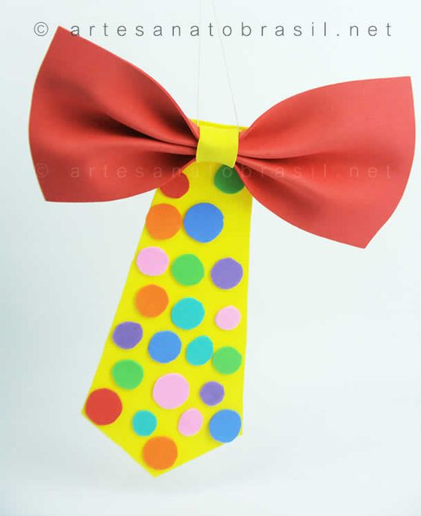
Izradi šešira i kravatu uz pomoć kolaž papira kao što je prikazano na slikama.

